STEBELNA BOLEZEN KUMAR IN BUČ (Stagonosporopsis cucurbitacearum)

Stebelno bolezen kumar in buč povzročajo glive iz rodu Stagonosporopsis. Le-te se lahko pojavljajo na bučah, bučkah, kumarah, melonah in lubenicah.
Znane so tri vrste tega rodu, ki okužujejo bučevke. Na kumarah in bučah je najbolj razširjena vrsta Stagonosporopsis cucurbitacearum, prej bolj znana pod imenom Didymella bryoniae.
Gliva lahko povzroči že okužbo sejancev, pozneje pa prizadene korenine, stebla, liste in plodove. Največ škode je pri bučah, na katerih gliva povzroči gnitje plodov na polju in tudi še pozneje, če se skladiščijo. Med različnimi tipi buč in tudi med sortami so precejšnje razlike v občutljivosti za to bolezen, ki je v Sloveniji precej pogosta. Pri kumarah obolijo predvsem listi in stebla.
Bolezenska znamenja
Kadar je okuženo že seme, gliva na sejancih kumar povzroči pege na kličnih listih in se pozneje širi na prave. Na listih so rjave do črne okrogle lise, ki se običajno pojavijo na robovih ter se pozneje širijo proti sredini lista.
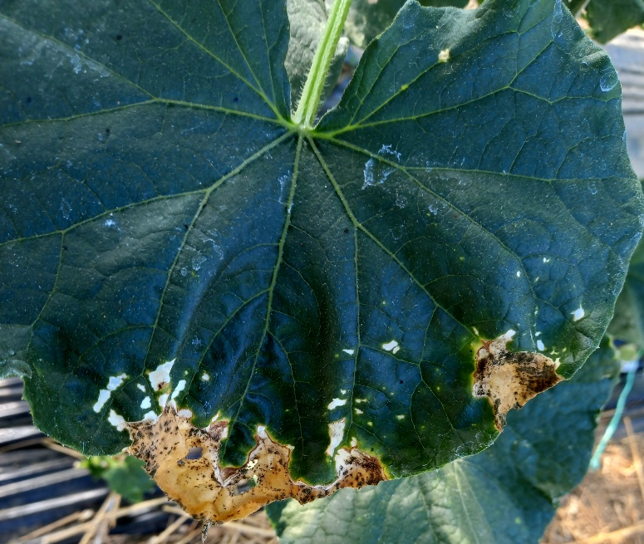
Slika 1: Bolezenska znamenja »stebelne bolezni« na listu kumar

Na steblih se bolezen kaže z oplutenelostjo in spremembo barve. Na površini svetlo rjavega odmrlega površinskega dela stebla se pojavijo trosišča. Ta najdemo tudi na odmrlem tkivu listnih peg in na plodovih. Stebla slabše prevajajo vodo in hranila in se, če so močneje okužena, tudi sušijo, še zlasti ko kumare in buče delajo plodove.
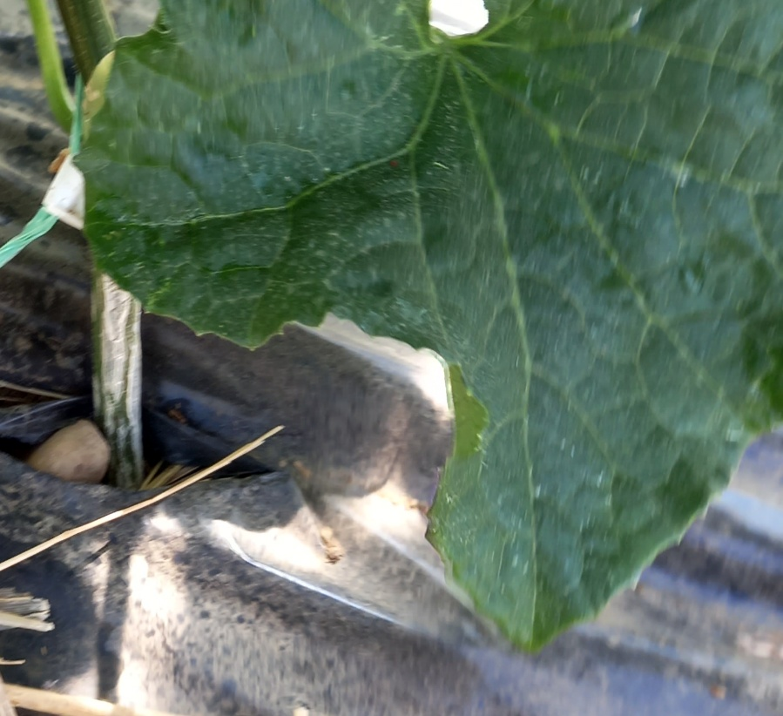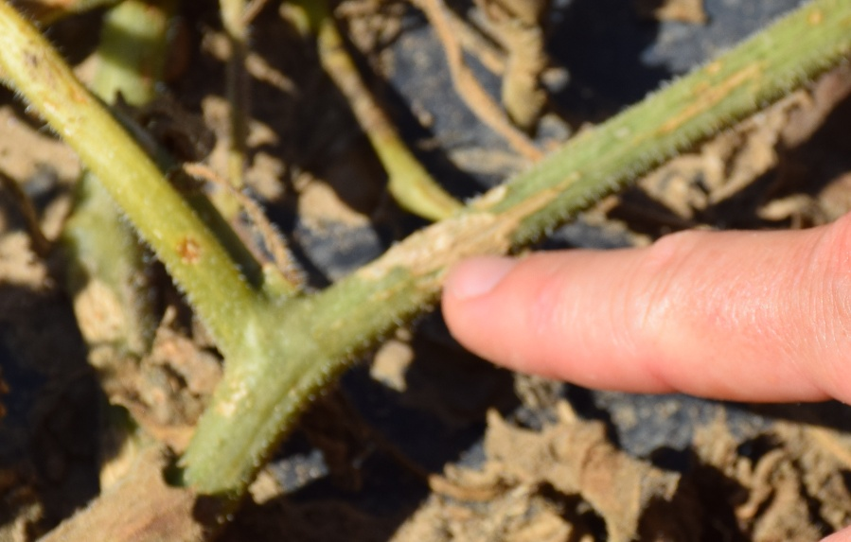
Slika 2: Bolezenska znamenja na steblu kumar Stagonosporopsis cucurbitacearum (2026) in melon Stagonosporopsis cucurbitacearum + fuzarijske glive (2020)
Prva bolezenska znamenja na plodu so pri bučah nekoliko podobna sončnemu ožigu. Na plodovih buč gliva povzroča okrogle, vodene lise, ki se razširijo in lahko dobijo črn, usnjat videz. V središču obolelih peg je običajno lepljiv izloček (tudi pri plodovih kumar).

Razvoj in širjenje bolezni
Gliva Stagonosporossis cucurbitacearum prezimi na okuženih rastlinskih ostankih vsaj dve leti. Ta gliva se lahko prenaša tudi s semeni. Bolezen spodbujajo topli in vlažni pogoji, pri čemer je optimalno temperaturno območje od 20 °C do 24 °C. Za okužbo in sporulacijo je potrebno, da so listi omočeni vsaj 1 uro. V rastni dobi se gliva v vlažnih razmerah večkrat namnoži in povzroča nove okužbe. Iz spolnih in nespolnih trosišč se v vlažnem vremenu sproščajo trosi in se širijo z vodnimi kapljami in vetrom.

Ukrepi varstva
Nekemični ukrepi:
Sorte bučevk, ki jih gojimo, se glede odpornosti nekoliko razlikujejo, toda odpornih sort ni. Ključna za varstvo pred boleznijo je izbira zdravega semena (prenos s semenom je pogost) in kolobarjenje. Ker so ostanki buč in drugih bučevk po spravilu lahko prerasli z glivo, lahko z zadelavo teh ostankov v tla pospešimo njihovo razgradnjo in zmanjšamo preživetje glive. Pazimo, da buč, kadar so namenjene skladiščenju, pri spravilu ne poškodujemo. Poškodbe so nova vstopna mesta za okužbo in buče bodo začele gniti.
Kemično varstvo pred listnimi in stebelnimi boleznimi buč, ki jih povzroča gliva Stagonosporopsis cucurbitacearum:
V kumarah bučkah, melonah in lubenicah gojenih na prostem je registriran pripravek Sercadis plus, ki se lahko uporabi v odmerku 0,6 l/ha. Sercadis plus lahko v navedenih kulturah na prostem letno uporabimo največ 3 krat. V kumarah za vlaganje gojenih v zaščitenih prostorih so registrirani trije pripravki: Sercadis plus, Orondis evo in Switch 62,5 WG, v solatnih kumarah v zaščitenih prostorih pa Sercadis plus in Orondis evo. V bučkah, melonah in lubenicah gojenih v zaščitenih prostorih sta registrirana Sercadis plus in Orondis evo. Orondis evo se lahko uporablja samo v bučevkah gojenih brez opore.

Pripravila: Breda Vičar

Viri:
https://pnwhandbooks.org/plantdisease/host-disease/cucumber-cucumis-sativus-gummy-stem-blight-vine-decline
https://www.gov.si/teme/integrirana-pridelava/
https://www.ivr.si/skodljivec/stebelna-bolezen-kumar-in-buc-crna-gniloba-buc/

